INDICAÇÃO Nº ____________/2025

SUGERE AO PODER EXECUTIVO MUNICIPAL, POR MEIO DE SEU ÓRGÃO COMPETENTE, A MANUTENÇÃO, REPARO, E DESOBSTRUÇÃO DOS DUTOS DE ESCOAMENTO DO ESGOTO LOCALIZADO NA RUA SANTO CRISTO, ALT. DO N° 11 - FONSECA, NITERÓI.

AUTOR: VEREADOR SYLVIO MAURÍCIO DE FREITAS

Indico à Mesa, na forma regimental, ouvido o Douto Plenário, que seja enviado ofício ao Poder Executivo Municipal, para que providencie, por meio de seu órgão competente, a manutenção, reparo, e desobstrução dos dutos de escoamento do esgoto localizado na rua Santo Cristo, alt. do n° 11 - Fonseca, Niterói - RJ, 24130-445.

JUSTIFICATIVA

A presente indicação objetiva a realização de obras de manutenção, reparo, e desobstrução dos dutos de escoamento do esgoto, pois a situação no local é alarmante. Esse problema tem gerado acúmulo de efluentes, mau cheiro e um ambiente insalubre, colocando em risco a saúde e o bem-estar dos moradores e frequentadores da região.
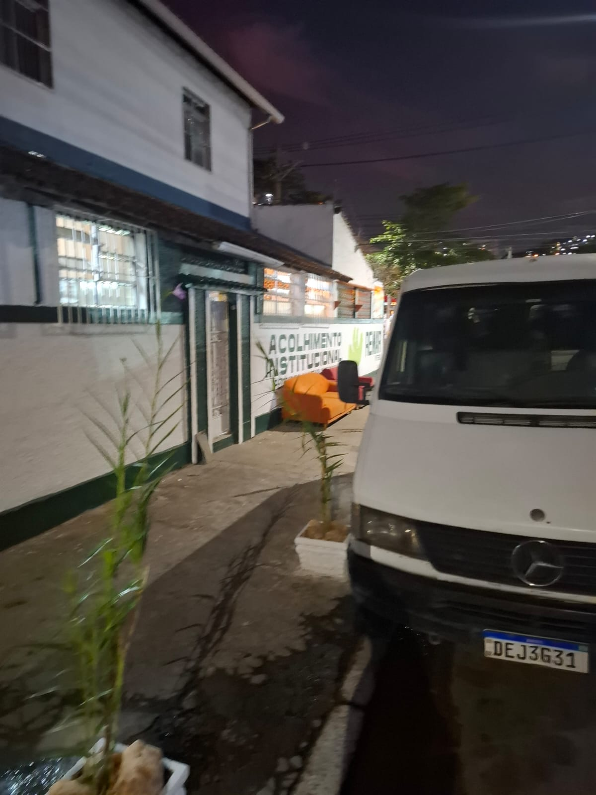
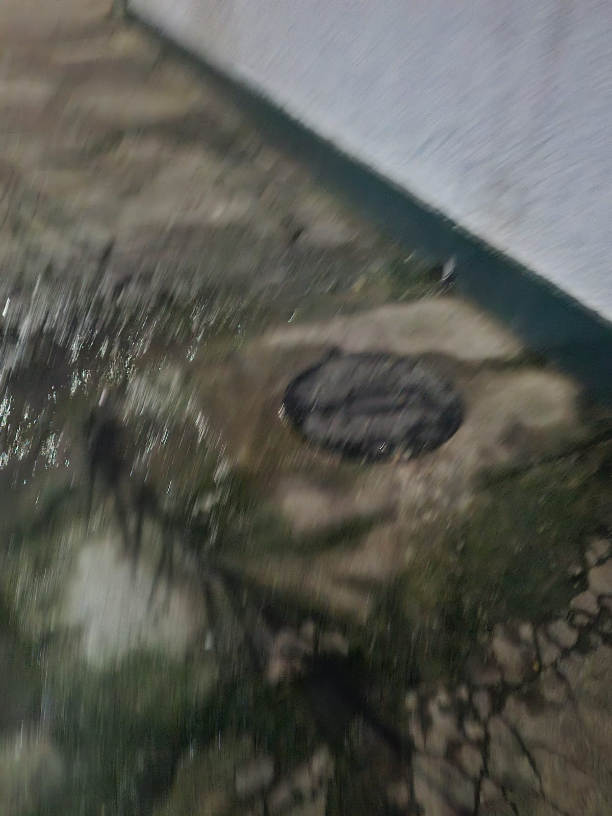
A falta de uma drenagem adequada expõe a comunidade a riscos significativos, incluindo a proliferação de doenças, a contaminação do solo e da água, e a dificuldade de manter a higiene nos estabelecimentos comerciais. Além disso, o acúmulo de esgoto pode causar danos à infraestrutura local e gerar transtornos diários para os moradores, comerciantes e transeuntes. Ainda, a gravidade da situação é evidenciada pelos registros fotográficos abaixo enviados pelos moradores, que demonstram o acúmulo de efluentes e o risco iminente de problemas ainda maiores.

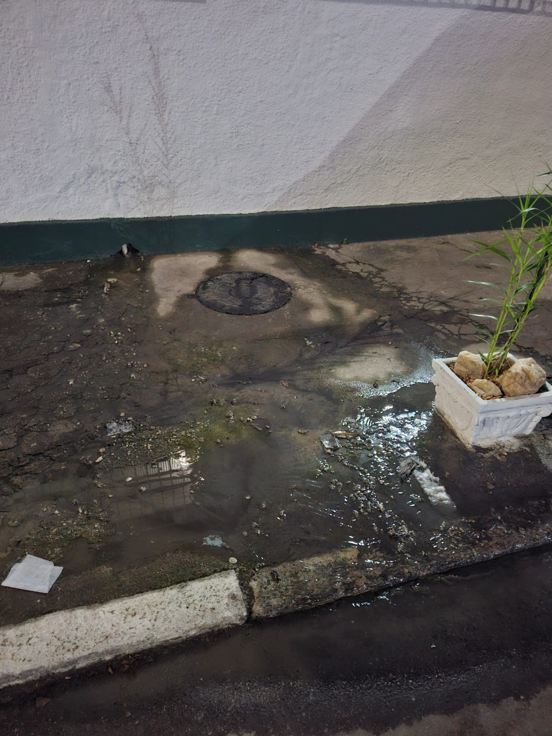

Niterói, 23 de junho de 2025.

SYLVIO MAURICIO DE FREITAS
VEREADOR

